До виступу
на методичних студіях у межах серпневого педагогічного тижня

Інформація про міжнародне дослідження якості освіти PISA-2018

Слайд 1
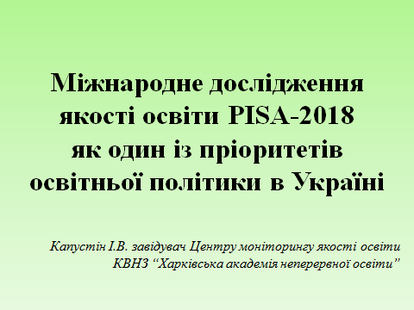

Слайд 2
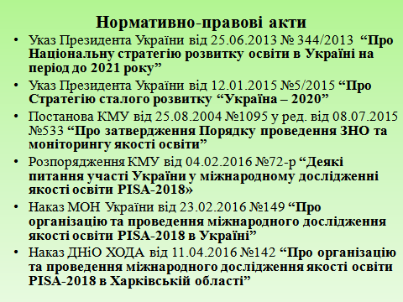
На слайді подані нормативно-правові акти, у яких йдеться про участь України в міжнародних дослідженнях якості освіти:
- Указ Президента України від 25.06.2013 № 344/2013 “Про Національну стратегію розвитку освіти в Україні на період до 2021 року”;
- Указ Президента України від 12.01.2015 №5/2015 “Про Стратегію сталого розвитку “Україна – 2020”;
- Постанова КМУ від 25.08.2004 №1095 у ред. від 08.07.2015 №533 “Про затвердження Порядку проведення ЗНО та моніторингу якості освіти”.
Також представлені документи, що регламентують проведення PISA-2018 в Україні та Харківській області.
Так, Розпорядженням КМУ від 04.02.2016 №72-р Міністерству освіти і науки доручено забезпечити участь України в дослідженні PISA-2018, а відповідальним виконавцем за проведення цього міжнародного дослідження визначено Український центр оцінювання якості освіти.
Наказом МОН України від 23.02.2016 №149 затверджені заходи щодо організації та проведення дослідження на 2016 рік, а наказ Департаменту науки і освіти Харківської обласної державної адміністрації від 11.04.2016 № 142 стосується організації та проведення PISA-2018 в Харківській області.

Слайд 3
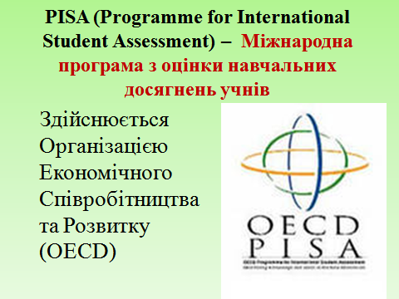
У дослідженні беруть участь підлітки віком 15 років, які навчаються не менш аніж у сьомому класі. Саме такий вік учасників тестування був обраний з огляду на те, що в цьому віці (у більшості країн-учасниць) учні закінчують основну школу, і вимоги до учнів не надто відрізняються в країнах Організації економічного співробітництва та розвитку (Organisation for Economic Co-operation and Development (OECD) та ОЕСР – скорочення українською).

Слайд 4
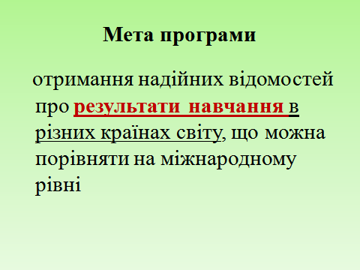
Дослідження має за мету отримати дані про результати навчання, під якими розуміють те, наскільки учень зможе використовувати знання і уміння, отримані в школі, коли буде стикатися з певними життєвими труднощами і викликами, у яких ці знання й уміння зможуть допомогти.
Варто зазначити, що дослідження зосереджується не на знанні програмового матеріалу, а на усвідомленні загальних принципів та ідей наукової теорії, здатності до використання отриманих у школі знань і умінь у різних життєвих ситуаціях.
Головним очікуванням від участі України в PISA-2018 є не певне місце в рейтингу команд-учасниць, а отримання інформації про стан освіти в Україні з метою формулювання завдань, спрямованих на реформування освітньої галузі.

Слайд 5
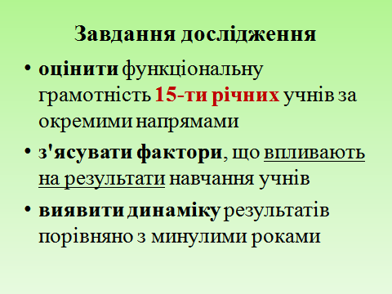
На слайді подані завдання дослідження, що не вичерпуються оцінкою динамікою показників результатів навчання.
PISA також досліджує різноманітні аспекти життя підлітків: якість життя вдома, сім’ю, шкільне минуле. Збирається інформація про школу: її структуру, організаційне, технічне і матеріальне забезпечення тощо. Ця інформація необхідна для того, щоб провести детальне вивчення факторів, що зумовлюють відмінності у функціональній грамотності учнів 15-ти років як у межах однієї країні, так і в порівнянні з іншими країнами.

Слайд 6
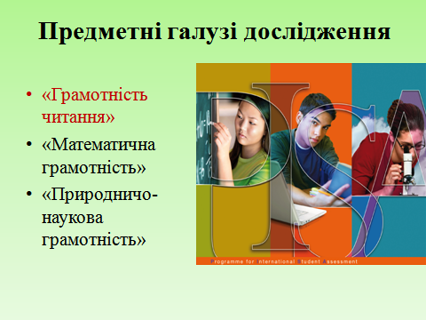
Предметними галузями дослідження є:
Читацька грамотність – здатність особи до роботи з текстами (розуміння, використання, здійснення власних умовиводів, зацікавлення змістом тексту) з метою досягнення власної мети, використання і вдосконалення власного потенціалу, активної участі в суспільстві.
Математична грамотність – здатність особи до: визначення і усвідомлення ролі, яку математика відіграє у сучасному світі; надання добре обґрунтованих суджень; використання математики для свого життя і активної участі в суспільстві.
Природнича грамотність – наявність у особи наукових знань, її здатність визначати певну проблему, отримувати нові знання, пояснювати певні наукові явища, робити обґрунтовані висновки про певні наукові явища, розуміти основні характеристики науки як частини системи людського знання, усвідомлювати, як наука і технології змінюють наше матеріальне, інтелектуальне та культурне середовище, прагнути залучитися до галузей, пов’язаних із наукою, бути активним членом суспільства.
Тобто, PISA дозволяє визначити, наскільки в учнів розвинена здатність до читання, розуміння й інтерпретації різноманітних текстів, із якими вони ймовірно зустрінуть у повсякденному житті; до використання знань і умінь з математики, для розв’язання різноманітних життєвих викликів і проблем, пов’язаних із математикою; до використання знань і умінь природничих наук, для вирішення різноманітних життєвих проблем, пов’язаних із певними науковими ситуаціями.
У 2018 році пріоритет буде наданий «грамотності читання». Тобто, більшість завдань буде саме за цією предметною галуззю.

Слайд 7
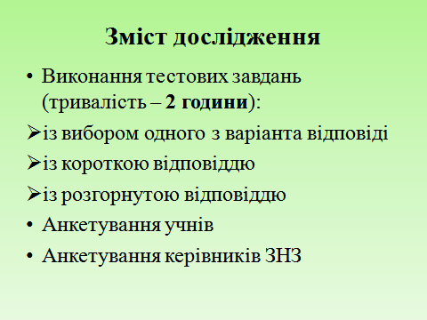
В Україні тестування триватиме 2 год., упродовж яких учні працюють з одним із 13-ти тестових зошитів. Кожний тестовий зошит надається великій кількості учасників тестування для того, щоб можна було здійснити порівняльний аналіз результатів тестування як у межах однієї країни, так і для всіх країн. Здійснюється також порівняння результатів соціально-значущих груп населення (порівняння за статтю, за матеріальним становищем тощо).
Тестові завдання представлені у декількох форматах: вибір одного варіанту відповіді, надання короткої і розгорнутої відповіді. У тестуванні надається стимул (текст або уривок з тексту, що представляє реальну життєву ситуацію або розкриває зміст певної проблеми), а потім декілька тестових запитань до цього стимулу. Учасники отримують різні варіанти тестових зошитів, у яких комбінуються наявні тестові завдання.
Підлітки також отримують анкету, у якій вони надають інформацію про себе, про свої оселі, спосіб життя тощо. Окрім підлітків, анкету отримують директори шкіл. Серед запитань є ті, що стосуються умов, у яких навчаються учні, варіативних компонентів, які пропонує школа, кваліфікації персоналу тощо.
Для країн існують дві форми участі – комп’ютерна або паперова. Україна братиме участь у паперовій версії, тобто усі варіанти тестових буклетів та опитувальників будуть заповнюватися учнями вручну.

Слайд 8
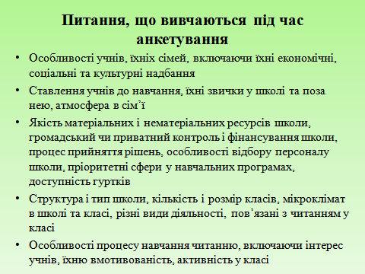
Процедура збору інформації передбачає, що учні та адміністратори шкіл відповідають на запитання анкет. Ці анкети надзвичайно важливі для з’ясування характеристик учнів та шкіл, які беруть участь у тестуванні. Тексти усіх анкет доступні на веб-сайті програми. Метою анкет є збір інформації з аспектів, представлених на слайді.

Слайд 9
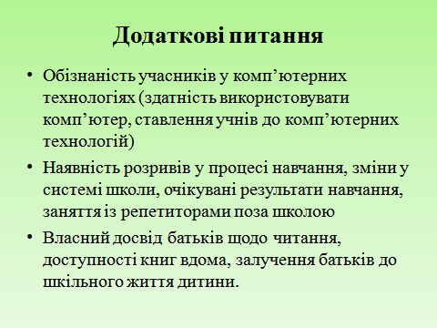
Країнам-учасницям також пропонується ще три анкети на вибір, що досліджують питання, указані на слайді.
Дані обов’язкових і додаткових анкетувань збираються й аналізуються. Це дозволяє розробити індикатори, що описують загальну структуру системи освіти, вплив цих індикаторів на економічну систему країни.

Слайд 10
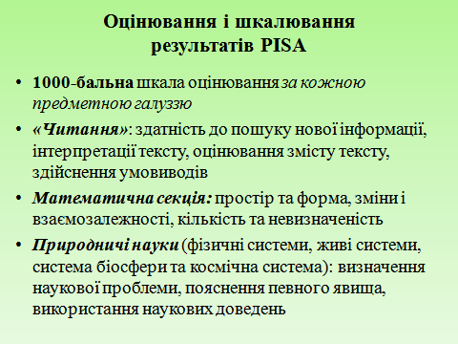
Результати учасників тестування шкалюються за допомогою модифікованої моделі Раша. Результати тестування повідомляються за 1000-бальною шкалою (із серединою 500 балів і стандартним відхиленням 100 балів) за кожною з визначених предметних галузей. Кожна з галузей (читання, математика, природничі науки) містить певні змістовні частини, за якими також надаються результати.
Так, під час секції «читання» перевіряється здатність до пошуку нової інформації, інтерпретації тексту, здатність до оцінювання змісту тексту, здійснення умовиводів. За кожний з цих трьох параметрів пріоритетної галузі дослідження учасник тестування отримує окремі бали, що відповідають одному з шести рівнів володіння читацькою грамотністю (перший – найменший, шостий – найвищий).
У математичній секції виокремлено такі підрозділи: простір та форма, зміни і взаємозалежності, кількість та невизначеність, а в природознавстві такі: визначення наукової проблеми, пояснення певного явища, використання наукових доведень. У природничих науках також виділено такі змістовні галузі, як фізичні системи, живі системи, система біосфери та космічна система. Під час операційного тестування використовуються якірні завдання попередніх років, що дозволяє порівнювати результати країн-учасниць і суспільно значущих категорій учнів різних років.

Слайд 11
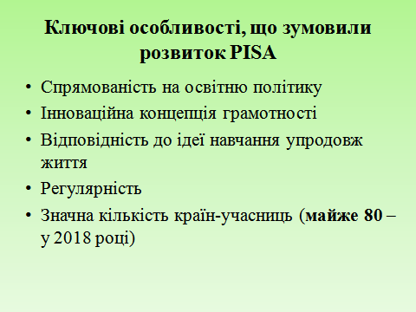
PISA є унікальним дослідженням, оскільки зосереджується на здатності до використання своїх знань і умінь у реальних життєвих ситуаціях. Такий напрям відображає реальні зміни мети навчання і самих навчальних програм.
Ключовими особливостями, що зумовили розвиток PISA є:
• Спрямованість на освітню політику. Дослідження дозволяє поєднати інформацію про навчальні здобутки учасників тестування із даними про них самих, і факторами, що впливають на процес навчання. Таким чином, можна отримати низку характеристик, що свідчитимуть про якість системи освіти.
• Інноваційна концепція грамотності. Ця концепція передбачає здатність учасника тестування до використання власних знань і умінь із провідних предметних галузей, аналізу, здійснення умовиводів тощо в процесі розв’язання та інтерпретації певної життєвих проблем.
• Відповідність до ідеї навчання упродовж життя. У дослідженні визначаються не лише компетенції людини, але й їхня навчальна мотивація, віра в себе, дотримання певних стратегій навчання.
• Регулярність. Дослідження проводиться кожні 3 роки, що дозволяє країнам здійснювати моніторинг якості освіти, з’ясовувати динаміку зміни певних показників.
• Значна кількість країн-учасниць. У дослідженні 2018 року буде брати участь майже 80 країн.
Дослідження, що були проведені в Австралії, Канаді та Данії показали значний зв'язок між результатами PISA-2000 і даними про продовження навчання його учасниками. Наприклад, учасники з Канади, які у 2000 році отримали рівень «5» за читацьку грамотність, мали в 16 разів більше шансів вступити до вищих навчальних закладів, аніж ті учасники, які отримали рівень «1».
PISA – найбільш широке міжнародне дослідження, що збирає інформацію про учасників тестування, їх сім’ї, фактори, які впливають на якість освіти і можуть пояснити різницю в отриманих результатах.
Напрям досліджень, природа процедури оцінювання, зміст анкетування розробляються і аналізуються провідними експертами країн-учасниць так, щоб вони задовольняли інтересам цих країн. Серйозні зусилля докладаються до того, щоб досягти культурної та лінгвістичної відповідності тестових матеріалів. У дослідженні використовуються лише якісно розроблені механізми перекладу тестових матеріалі і дотримання процедури збору інформації. Саме тому результати PISA мають високі показники валідності та надійності. Вони можуть значно покращити розуміння навчальних досягнень учнів у розвинених країнах і в тих, що знаходяться на ранніх стадіях економічного розвитку.
По всьому світі результати тестування PISA використовуються для того, щоб оцінити рівень знань і умінь учнів певної країни, порівняти його із учасниками з інших країн, виявити сильні та слабкі сторони системи освіти.

Слайд 12
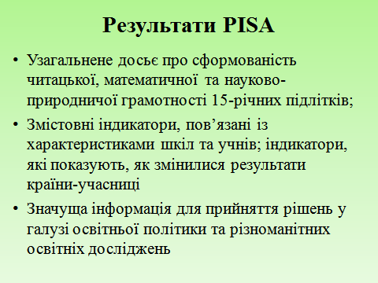
Завдяки дослідженню країни-учасниці мають змогу отримати такі дані (на слайді).
Отже, роль і значення результатів PISA полягають у:
- можливості дослідження різних чинників, що впливають на результати навчальних досягнень учнів, на основі аналізу за великою кількістю показників;
- використанні компетентнісних завдань, що є актуальними з точки зору підвищеної уваги до реалізації компетентнісного підходу (зміст завдань PISA орієнтований не перевірку знань, а на оцінку вмінь 15-річних школярів розв’язувати проблеми, із якими учні можуть стикатися в реальному житті);
- отриманні науково обґрунтованих висновків про стан освіти в країні; виявленні сильних та слабких сторін у системі освіти;
- обміні досвідом між країнами-учасницями.
Важливим також є використання результатів PISA для формування нової освітньої політики. Із цієї точки зору особливого значення набуває написання національного звіту (грудень 2019 року) як основи для проведення дискусій, до яких має бути залучена вся педагогічна спільнота.
У квітні-травні 2017 року передбачене пілотне дослідження, до якого будуть залучені всі регіони України (у тому числі, Харківська область). Метою пілотного дослідження є апробація інструментарію для PISA-2018.
Планується переклад завдань PISA українською мовою, що можуть бути використані в межах підготовки учнів до дослідження в 2018 році (на сьогодні такі завдання українською мовою відсутні).

